**VW-GF-scoring process**

1. **Схема статусов**



1. **Бизнес роли**

* Sales - сотрудник отдела продаж
* Credit Check – сотрудник подразделения андеррайтинга

1. **Схема процесса**

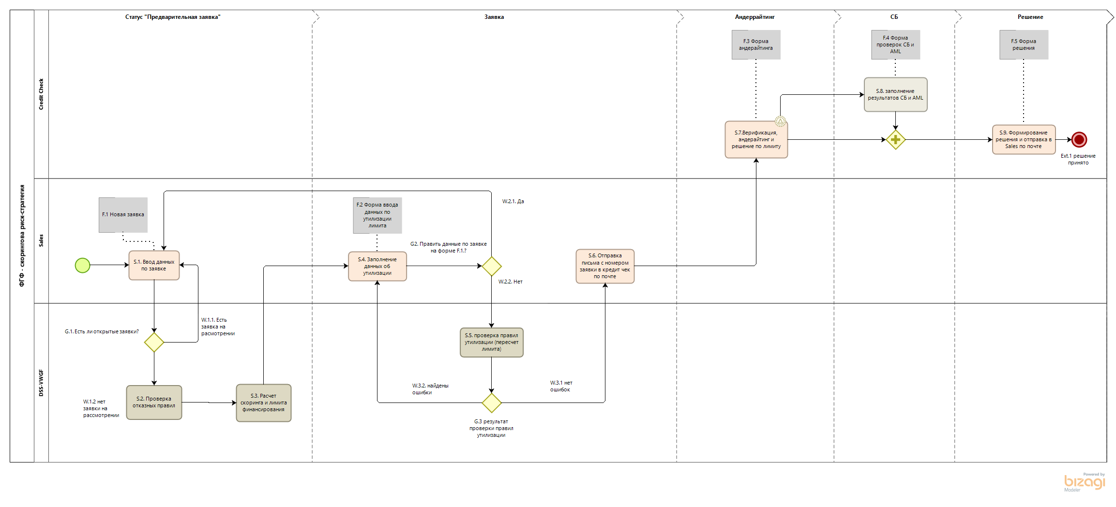

1. **Пример экранных форм**
2. F.1 Новая заявка
3. F.2 Использование лимита



1. F.3 F.4 Форма проверки



1. F.5 Форма решения



1. **Описание шагов бизнес-процесса**

**S.1. Ввод данных по заявке**

Заполняется форма “F.1 Новая заявка".

1. В ячейку D10 вводится ИНН. По нажатию на кнопку «Загрузка данных из базы SPARK», запускается макрос со следующей последовательностью действий:
   1. Генерируется номер заявки в ячейку D4;
   2. Введенный ИНН сохраняется в виде переменной;
   3. Запускается форма создания запросов CRE «Leasing_Form.accdb», в него передается сохраненный ИНН;
   4. Запускается файл «ModuleCRE.accdb», макрос которого отправляет запрос в CRE и получает ответ в виде необходимых данных;
   5. Полученные данные фиксируются в базе «Leasing_Form.accdb»;
   6. Необходимые данные из базы «Leasing_Form.accdb» переносятся в соответствующие поля в форму “F.1 Новая заявка".
   7. Данные загруженные из системы СПАРК фиксируются в базе «ScoringBase.accdb» с техническим статусом «Загрузка данных из базы СПАРК».
2. В случае необходимости корректировки данных, полученных из системы СПАРК, провести корректировки в соответствующих ячейках GH11:GH40.
3. По нажатию кнопки «Рассчитать максимальную сумму финансирования» проводится проверка на наличие открытых заявок в статусе «Заявка», «Андеррайтинг», «СБ»:
   1. При наличии заявки в указанном статусе, заполнение заявки приостанавливается до принятия решения по уже заведенной заявке. Сотруднику отдела “Sales” показывается всплывающее сообщение «По указанному ИНН существуют открытые заявки, пожалуйста, обратитесь с запросом на ...@vwfs.com, для их закрытия»
   2. При отсутствии заявки в указанном статусе:
      1. Проводится проверка на наличие присвоенного номера заявки:
         1. В случае отсутствия номера заявки показывается всплывающее сообщение «Для продолжения создания заявки необходимо нажать кнопку «Загрузка данных из базы SPARK».
         2. В случае наличия номера заявки:
            1. Лист «Новая заявка(F1)» блокируется;
            2. Лист «PreDecision(F2)» становится доступным;
            3. Данные из системы СПАРК и данные из полей для корректировок данных заносятся в базу «ScoringBase.accdb» с техническим статусом «Фиксирование данных предварительной заявки + расчёт максимальной суммы финансирования».
            4. По нажатию кнопки «Рассчитать максимальную сумму финансирования» запускается макрос проводящий проверку отказных правил шаг S.2. и расчет скоринга и лимита финансирования шаг S.3.

**S.2. Проверка отказных правил**

Проводится автоматизированная проверка отказных правил:

Результаты проверки отказных правил заносятся в базу «ScoringBase.accdb» с техническим статусом «Фиксирование данных предварительной заявки + расчет максимальной суммы финансирования» осуществляется переход к шагу S.3.

**S.3. Расчет скоринга и лимита финансирования**

N) Результаты расчета лимита финансирования автоматически вносятся на лист «Использование лимита (F2)» ячейки «Е9-Е11».

N+1) Результаты расчета скоринга и лимита финансирования заносятся в базу «ScoringBase.accdb» с техническим статусом «Фиксирование данных предварительной заявки + расчет максимальной суммы финансирования», осуществляется переход к шагу S.4.

**S.4. Заполнение данных об утилизации**

Заполняется форма “F.2 Использование лимита”;

В ячейки С14:P23 вводится необходимая информация по использованию лимита.

При обнаружении некорректно внесенной информации на форме “F.1 Новая заявка", необходимо нажать кнопку «Внести изменения в информацию по клиенту», при этом:

1. Форма “F.2 Использование лимита” блокируется;
2. Форма “F.1 Новая заявка" становится доступной к редактированию;
3. Полученные данные в шагах S.1., S.2., S.3. заносятся в базу «ScoringBase.accdb» с техническим статусом «Возврат к корректировке данных предварительной заявки»;
4. Происходит возврат к шагу S.1..

**S.5. Проверка правил утилизации (пересчет лимита)**

При заполнении формы “F.2 Использование лимита” происходит автоматическая проверка внесенной информации по следующим правилам:

1. Если ежемесячный платеж, рассчитанный в ячейках «Q14:Q23», больше чем рассчитанный лимит финансирования по ежемесячному платежу (ячейка «G10») на шаге S.3., то красным подсвечиваются ячейки «Н14:М23» и текст становится красным в ячейке «G10»;
2. Если сумма финансирования, рассчитанная в ячейках «R14:R23», больше чем рассчитанный лимит финансирования по сумме финансирования (ячейка «G11») на шаге S.3., то красным подсвечиваются ячейки «Н14:М23» и текст становится красным в ячейке «G11»;
3. Если запрошенный срок в ячейках «M14:M23» меньше 12 месяцев или больше чем 60 месяцев, то красным подсвечиваются ячейки «Н14:М23».

В случае если ячейки подсвечены красным:

1. Кнопка «Подготовить письмо для отправки» заблокирована, соответственно продолжить процесс создания заявки невозможно;
2. Необходимо на форме скорректировать данные, согласно правилам, указанным выше.

При корректно внесенной информации по утилизации лимита необходимо нажать кнопку «Подготовить письмо для отправки», в результате чего:

1. Полученные данные в шагах S.1., S.2., S.3., S.4., S.5. заносятся в базу «ScoringBase.accdb» с основным статусом «Заявка» и техническим статусом «Фиксирование данных заявки»;
2. Происходит переход к шагу S.6..

**S.6. Заполненный файл переслать в кредит чек**

При нажатии кнопки на форме “F.2 Использование лимита” автоматически формируется письмо с номером и параметрами заявки для кредит чек:

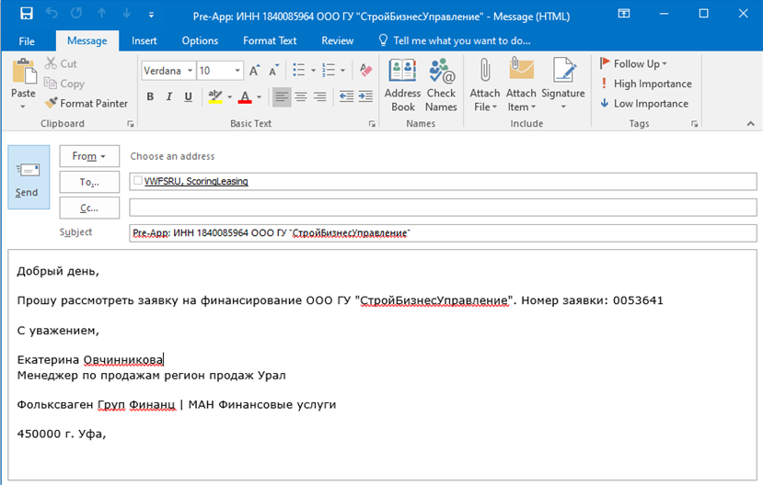

При необходимости добавить дополнительные комментарии и отправить письмо.

**S.7. Верификация, андерайтинг и решение по лимиту**

Сотрудник кредит чек открывает файл «VWGF_ScoreCard_credit_check.xlsm» форму «Андеррайтинг(F3)(СБF4)» и вводит номер заявки, присланный отделом продаж в ячейку «E5:F5» и нажимает кнопку «Загрузить данные» в результате чего запускается макрос со следующей последовательностью действий:

1. Из базы «ScoringBase.accdb» загружаются данные с присланным номером заявки и основным статусом «Заявка» и техническим статусом «Фиксирование данных заявки», копируются с основным статусом «Андеррайтинг» и техническим статусом «Загрузка данных по заявке»;
2. В ячейки «С11:I16» заносятся предупреждения, записанные в базе «ScoringBase.accdb» о срабатывании отказных правил на шаге S.2., а также, в случаях, когда:
   1. Данные указанные в конечной заявке отличаются от данных предоставленных системой спарк;
   2. Данные в конечной заявке были изменены в процессе заполнения лимита.
3. В ячейки «С38:J82» заносятся данные по заявке, записанные в базе «ScoringBase.accdb» с основным статусом заявки «Андеррайтинг» и техническим статусом «Загрузка данных по заявке»;
4. В ячейки «С80:G82» заносятся данные по заявке, записанные в базе «ScoringBase.accdb» с основным статусом заявки «Андеррайтинг» и техническим статусом «Загрузка данных по заявке»;
5. В ячейки «С100:К109» заносятся данные по заявке, записанные в базе «ScoringBase.accdb» с основным статусом заявки «Андеррайтинг» и техническим статусом «Загрузка данных по заявке»;

На форме F3:

1. В ячейках «J20:K27» проставляются результаты проверки клиента на предварительном одобрении;
2. При необходимости корректировки данных клиента корректируются данные в ячейках «I41:J70» и нажимается кнопка «Рассчитать максимальную сумму финансирования» в результате чего запускается макрос со следующей последовательностью действий:
   1. Измененные данные заносятся в базу «ScoringBase.accdb» с основным статусом «Андеррайтинг» и техническим статусом «Рассчитать максимальную сумму финансирования при изменении данных клиента»;
   2. Проводится расчет скоринга и лимита финансирования аналогично шагу S.3.;
   3. Результаты расчета скоринга и лимита финансирования заносятся в базу «ScoringBase.accdb» с основным статусом «Андеррайтинг» и техническим статусом «Рассчитать максимальную сумму финансирование при изменении данных клиента» и в форму F3 ячейки “E80:E82”;
3. При необходимости корректируются данные параметров использования лимита в ячейках «С100:К109»;
4. В ячейках «F113:К115» заполняются решения аналитика и комментарии;
5. Нажимается кнопка «Принять финальное решение» в результате чего запускается макрос со следующей последовательностью действий:
   1. Полученные данные в шагах S.1., S.2., S.3., S.4., S.5., S.6., S.7. заносятся в базу «ScoringBase.accdb» с основным статусом «Андеррайтинг» и техническим статусом «Фиксирование финального решения»;
   2. Лист «Андеррайтинг(F3)(СБF4)» блокируется;
   3. Лист «Финальное решение(F5)» становится доступным для редактирования;
   4. Форма «Финальное решение(F5)» заполняется данными из текущей заявки находящейся в базе «ScoringBase.accdb» с основным статусом «Андеррайтинг» и техническим статусом «Фиксирование финального решения».

**S.8. Заполнение результатов СБ и AML**

В случае принятия решения о необходимости проведения проверки СБ и AML вместо подпункта 5 шага S.7.:

1. На форме «Андеррайтинг(F3)(СБF4)» нажимается кнопка «Открыть блок проверки СБ и/или AML» в результате чего становятся доступными строки 29-33 с пунктами проверки СБ и AML;
2. В ячейках «J31:K33» проставляются результаты проверки клиента СБ и AML;
3. При необходимости изменения по данным клиента вносятся аналогично шагу S.7.;
4. Нажимается кнопка «Принять финальное решение» в результате чего запускается макрос со следующей последовательностью действий:
   1. Полученные данные в шагах S.1., S.2., S.3., S.4., S.5., S.6., S.7., S.8. заносятся в базу «ScoringBase.accdb» с основным статусом «СБ» и техническим статусом «Фиксирование финального решения»;
   2. Лист «Андеррайтинг(F3)(СБF4)» блокируется;
   3. Лист «Финальное решение(F5)» становится доступным для редактирования;
   4. Форма «Финальное решение(F5)» заполняется данными из текущей заявки находящейся в базе «ScoringBase.accdb» с основным статусом «СБ» и техническим статусом «Фиксирование финального решения».

**S.** **9. Создание формы решения и отправка в Sales по почте**

Заполняется форма «Финальное решение(F5)».

1. Необходимо заполнить ячейки, помеченные желтым цветом:
2. Нажать кнопку «Сформировать результат» в результате чего запускается макрос со следующей последовательностью действий:
   1. Автоматически создается форма решения;
   2. При нажатии на кнопку «Сформировать результат» заявке присваивается финальный статус «Заявка
   3. Автоматически генерируется письмо для отправления в отдел Sales о принятом решении следующего вида:

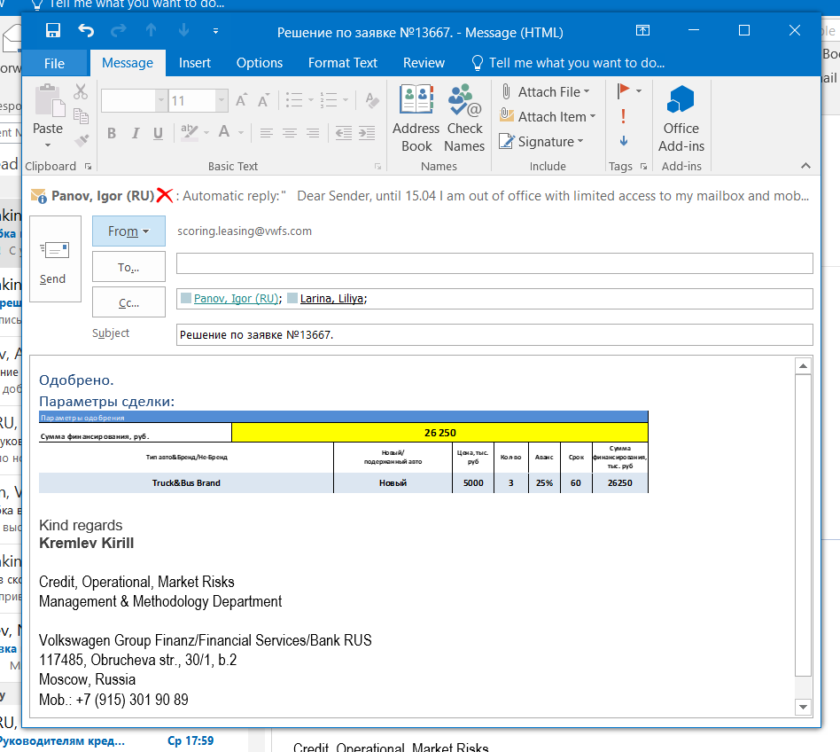

* 1. Полученные данные в шагах S.1., S.2., S.3., S.4., S.5., S.6., S.7., S.8. (при прохождении проверки СБ), S.9. заносятся в базу «ScoringBase.accdb» с основным статусом «Решение» и техническим статусом «Фиксация решения».

1. При необходимости редактирования данных проверки необходимо нажать на кнопку «Внести изменения на лист Андеррайтинг(F3)(СБF4)»:
   1. Лист «Андеррайтинг(F3)(СБF4)» становится доступным;
   2. Лист «Финальное решение(F5)» блокируется;
   3. Происходит возврат к S.8. Заполнение результатов СБ и AML;